**Universidade Federal de Pernambuco – UFPE**

**Centro de Informática – CIn**

**Sistemas Digitais para EC – IF675**

**Tutorial – Como Criar Vetores no Quartus II**

Este documento explica detalhadamente como criar vetores em projetos do Quartus. O vetor será utilizado para entradas/saídas que utilizam mais de um bit. Por exemplo, o decodificador BCD/7 Segmentos possui 7 saídas que levam ao display de sete segmentos, sendo cada saída representada por um bit. Estas 7 saídas podem ser unificadas em um único *output* que levará os 7 bits para o display. Siga os passos a seguir:

1. Dentro do seu projeto, dê dois clicks sobre o diagrama de blocos e selecione um **“*input*”** ou **“*output*”**;

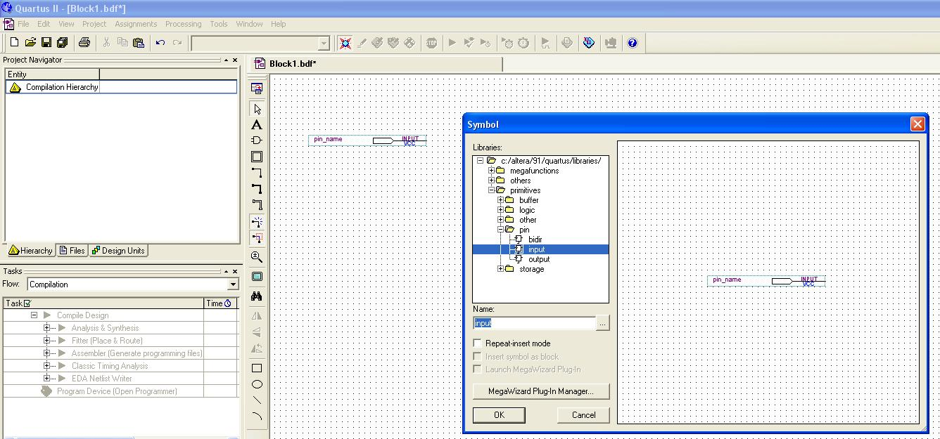

1. Renomeie o ***input/output*** com um nome ao seu critério (colocarei o nome ***“pin”*** como exemplo), lembrando de colocar no final do nome a seguinte configuração: **[X..Y]**. O ***‘X’*** representará o bit menos significativo e o ***‘Y’*** o bit mais significativo. Por exemplo, digamos que você tenha como entrada/saida N = 5 bits. Se considerarmos o bit ‘0’ como sendo o menos significativo, consequentemente o bit ‘4’ (lembrando que o bit mais significativo neste caso é N - 1), então teremos a seguinte nomeação: ***pin[0..4]***. Também podemos fazer o inverso, considerando o bit ‘4’ como o menos significativo e o bit ‘0’ o mais significativo, onde a nomeação ficará: ***pin[4..0]***;

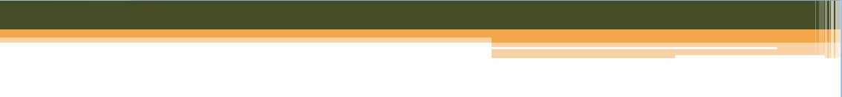

1. 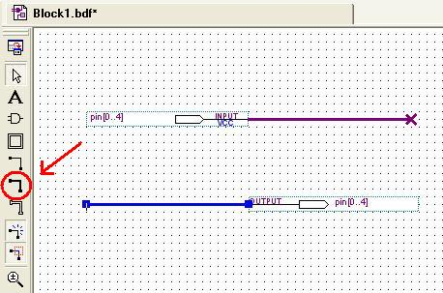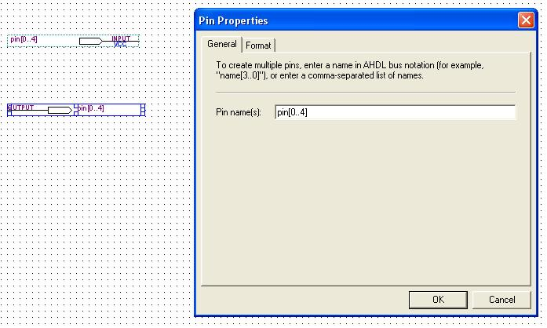Agora, selecione na barra lateral o símbolo “*Orthogonal Bus Tool*” que está circulado na figura abaixo. Ele é parecido com o “*Orthogonal Node Tool*” que é utilizado para desenhar as conexões (fios/linhas) entre os pontos de entrada e saída das portas lógicas e outros componentes que representam um bit somente, mas difere por ser um **Barramento** que representa mais de um bit e logo será observado que ele é um pouco mais “grosso”. Ao selecionar “Orthogonal Bus Tool”, coloque o cursor do mouse (neste caso será uma cruz) na extremidade do input/output e segure com o botão esquerdo, puxando o mouse até desenhar o barramento com o comprimento que você deseja;
2. Feito isto, está pronto o seu vetor! LEMBRE-SE: um vetor que provém de um *input/output* com N bits*,* por exemplo, só deve ser conectado à uma entrada/saída (essa entrada/saída pode provir de uma porta lógica ou qualquer outro símbolo) que tenha em sua configuração N bits também. Então, certifique-se que as ligações estão corretas!
3. Caso você queira usar os bits de um vetor separadamente, ou até mesmo queira somente usar uma parte deles, então selecione agora o “*Orthogonal Node Tool*”, que esta na barra lateral acima do “*Orthogonal Bus Tool*”, e desenhe o fio tendo como ponto de partida o barramento do vetor que você criou anteriormente e por fim conecte esse fio no símbolo que você deseja. Veja a figura abaixo como exemplo;

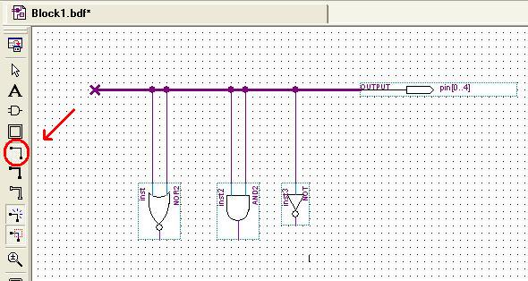

1. 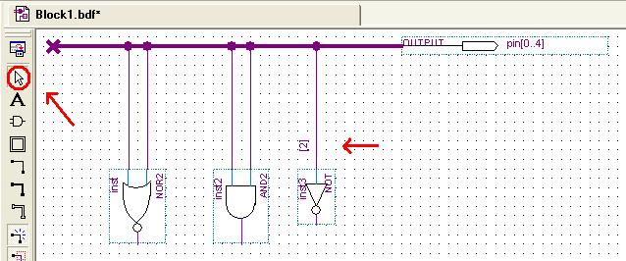Falta agora indicar qual o bit que representa aquele determinado fio que você desenhou. Para isto, selecione o fio com o *“Selection Tool”* (está circulado na figura abaixo) e digite **[X]**, onde **X** representa o bit que você quer do vetor, por exemplo, se você quiser o 3° bit e o vetor tenha N = 5 bits, escreva [2] (LEMBRE-SE: O bits vão de 0 a N – 1, sendo assim, são representados como sendo X - 1);
2. Caso você queira representar um fio com mais de um bit (que neste caso será um barramento), e esses bits estejam em um vetor, será necessário criar outro vetor para representar aqueles determinados bits que você escolheu. Para exemplificar, considere o caso da figura acima onde o vetor do *output* tem 5 bits e você deseja separar somente os dois primeiros bits menos significativos. Então, você desenhará outro barramento de vetor a partir do vetor inicial e conecta-o no símbolo almejado. Neste caso, você deverá nomear o barramento deste modo: **[0..1]**. Sendo assim, você terá os dois bits menos significativos separadamente.

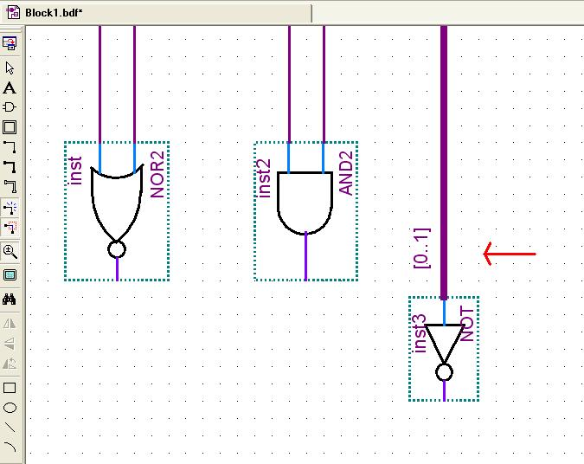

**OBS1.: As entradas das portas lógicas também aceitam barramentos vetorizados, mas lembre-se de que se a entrada de uma porta for um vetor, a saída também será obrigatoriamente um vetor com a mesma quantidade de bits!**

**OBS2.: Qualquer dúvida, favor contactar os monitores ou mandar email para a lista <**[**if675ec@googlegroups.com**](mailto:if675ec@googlegroups.com)**>.**

**Atenciosamente,**

**Monitoria de Sistemas Digitais para Engenharia da Computação.**

**Reniê Delgado [RAD] (Monitor Chefe)**

**Daniel Alexandro [DARA]**

**Vanessa Ogg [VOO]**

Editado por (DARA)